Ramponi da neve per l’ufficiale e i tre soldati della Munga

Forse nessuno si e’ mai posto il problema che, se la Munga, puo’ all’occorrenza montare le catene da neve, l’ufficiale e i soldati cosa mettevano sotto gli scarponi?

Non sono riuscito in verita’ a scovare delle immagini dove si possa vedere chiaramente cosa portassero montato sotto gli scarponi, esistono alcune foto dove si vede che c’e’ qualcosa ma sia per la qualità della foto, che per la distanza della figura non si capisce cosa c’e’ realmente, pero’ da voci abbastanza attendibili di fonte tedesca molto vicino agli ambienti della BW degli anni 60, che poi divenne il fornitore ufficiale delle aste militari fatte dal mitico Bronzi, raccontava che all’occorrenza avevano dei ramponi da applicare molto velocemente, leggeri di peso e di facile trasporto.

Dalla descrizione fatta da Wjbouskc (mi pare di ricordare che si scriva cosi’) penso di aver individuato due tipi di ramponi da neve che sembrerebbero coincidere con le descrizioni.

Un vecchio modello e un tipo piu’ recente addirittura attualmente anche in commercio per i civili.

Vecchio modello:

Fatto con 5 semplici lastre di acciaio anodizzato tipo molla di 0,8 mm., copre solo la parte della suola e lascia scoperto il tacco dello scarpone, sufficientemente flessibile da non compromettere la camminata, la catena che unisce la parte in tela, che serve per legarlo allo scarpone, serve per non essere consumata camminando, porta come grip 7 punte di acciaio temperato per rampone.

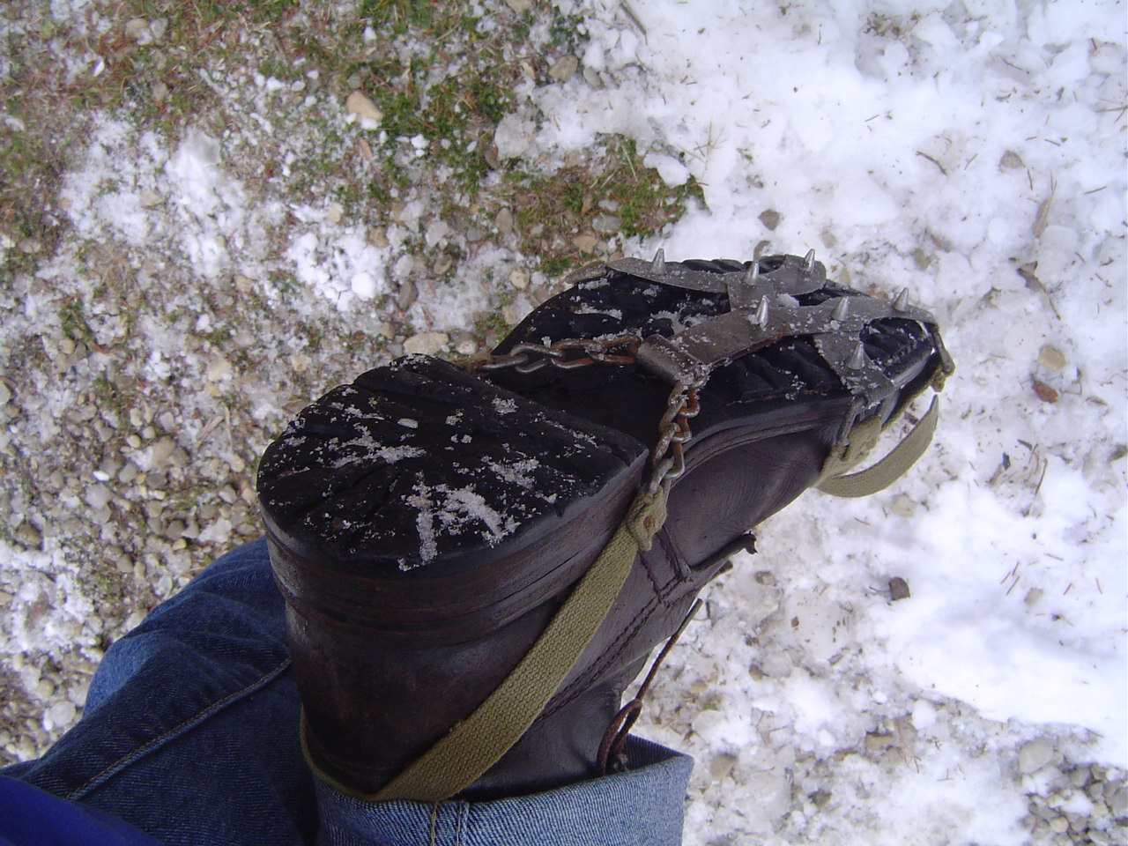

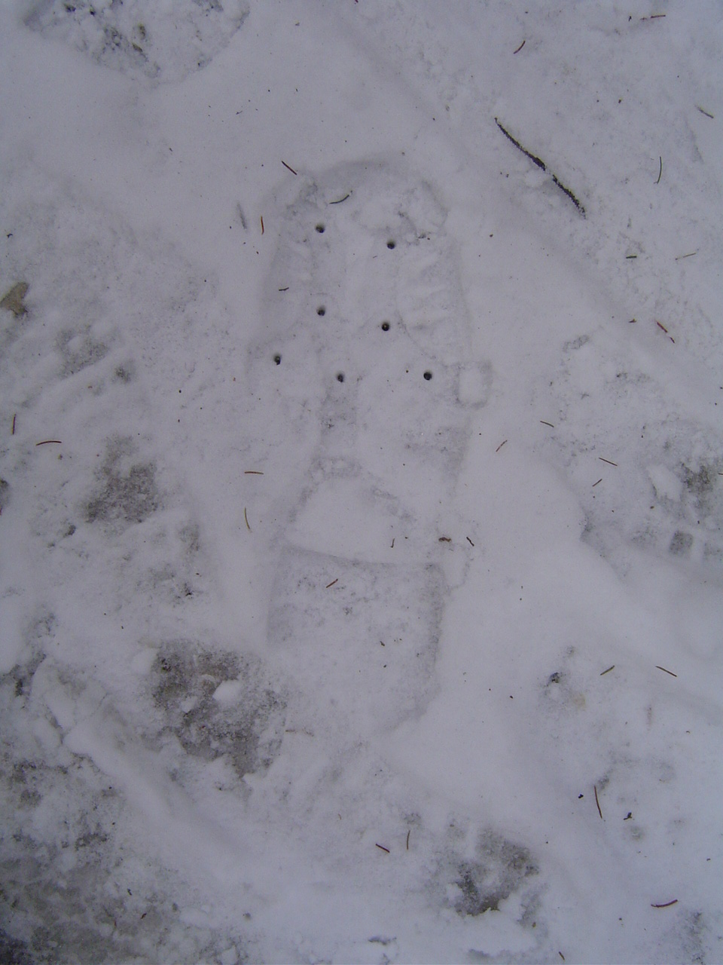

Queste 14 punte assicurano una buona
presa sia su neve fresca che su ghiaccio.
Notare che anche la parte della catena
si inserisce nella neve, quindi anche lei
partecipa al grip totale dei due scarponi.

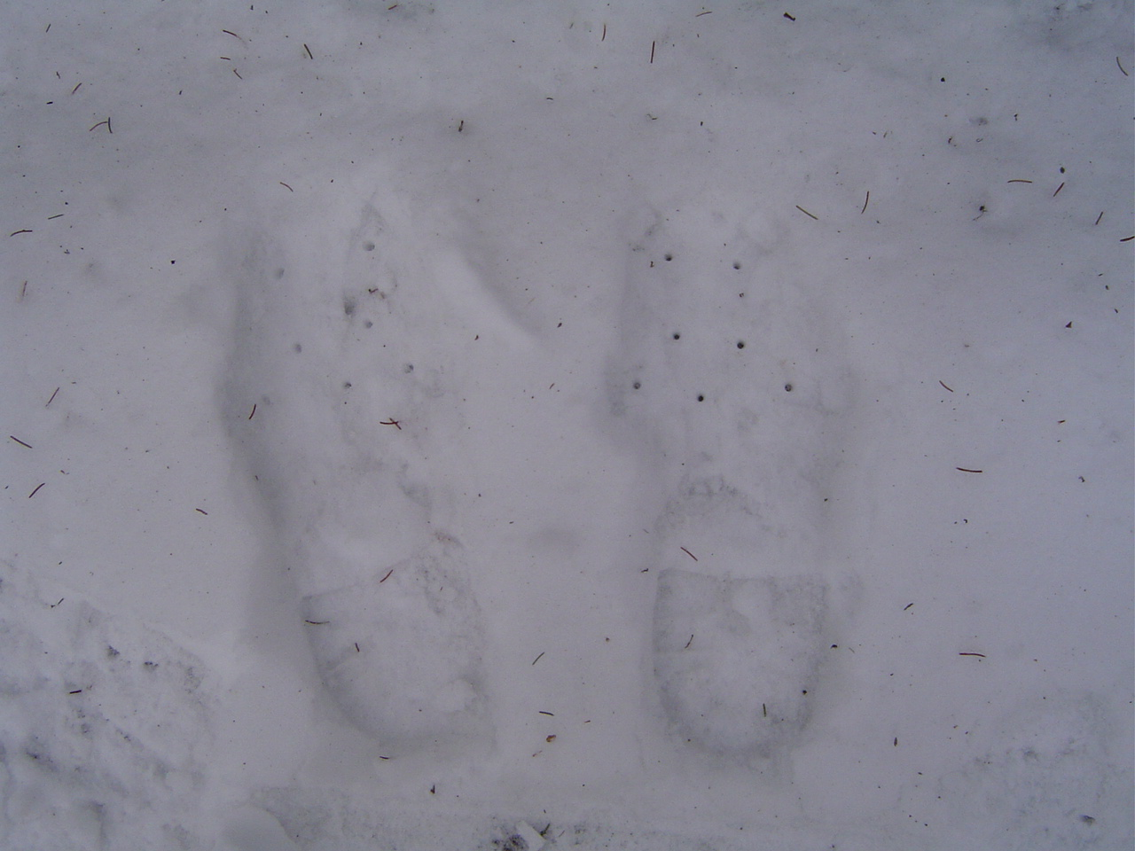

Modello piu’ recente:

Questi invece sono i ramponi di modello piu’ recente e anche attualmente in commercio per civili:

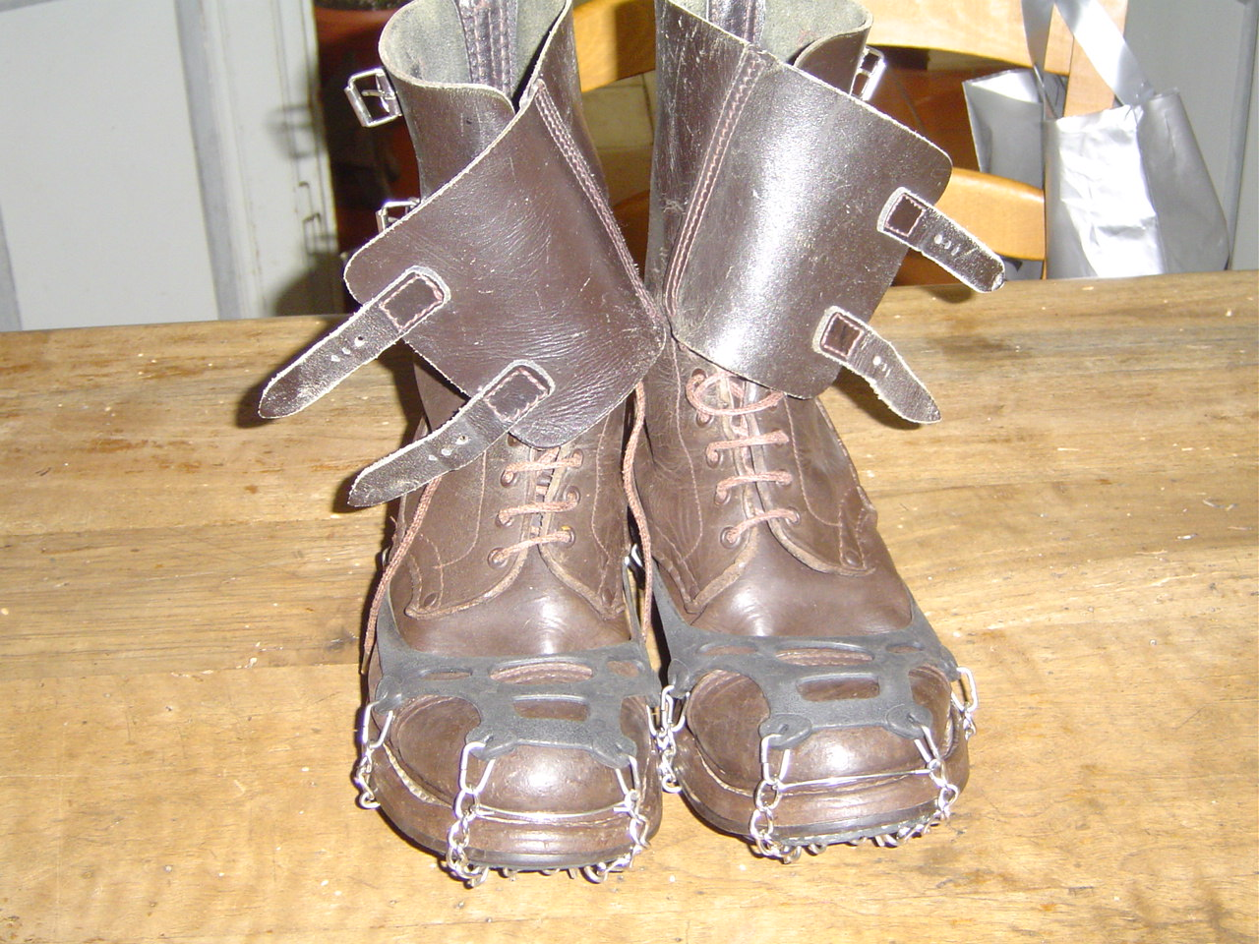
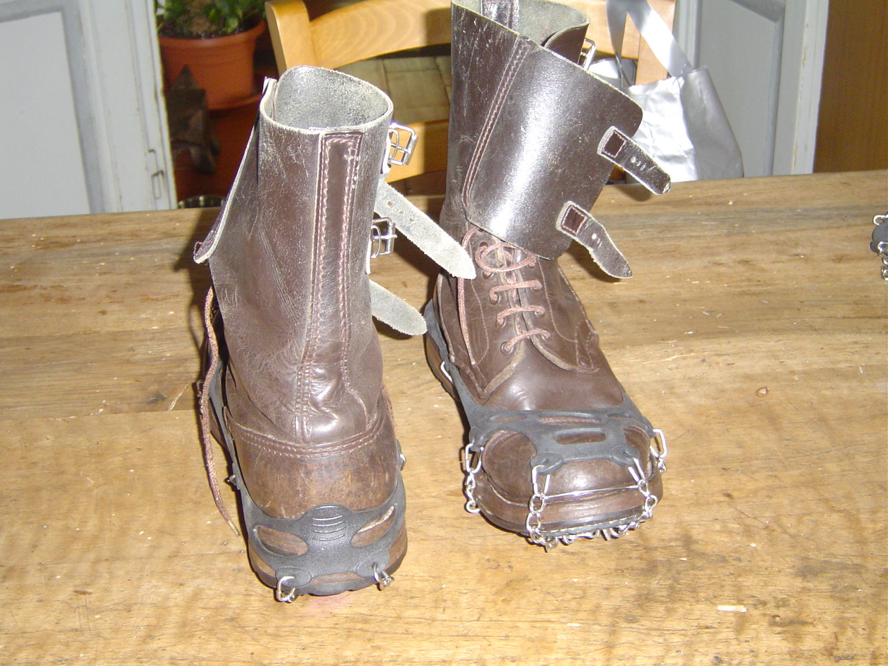

Come potete osservare sono tutta un’altra cosa, primo non dobbiamo legare niente, sono su un telaio di gomma, si infilano come un calzino su di un piede, poi il grip e’ affidato a 8 lame temperate triangolari per scarpone, 16 totali, una struttura a catena e anelli di rinforzo nel punto piu’ incavato dello scarpone, dove ipoteticamente il piede appoggia con meno forza perche’ in quel punto tra il tacco e la suola c’e’ il vuoto.

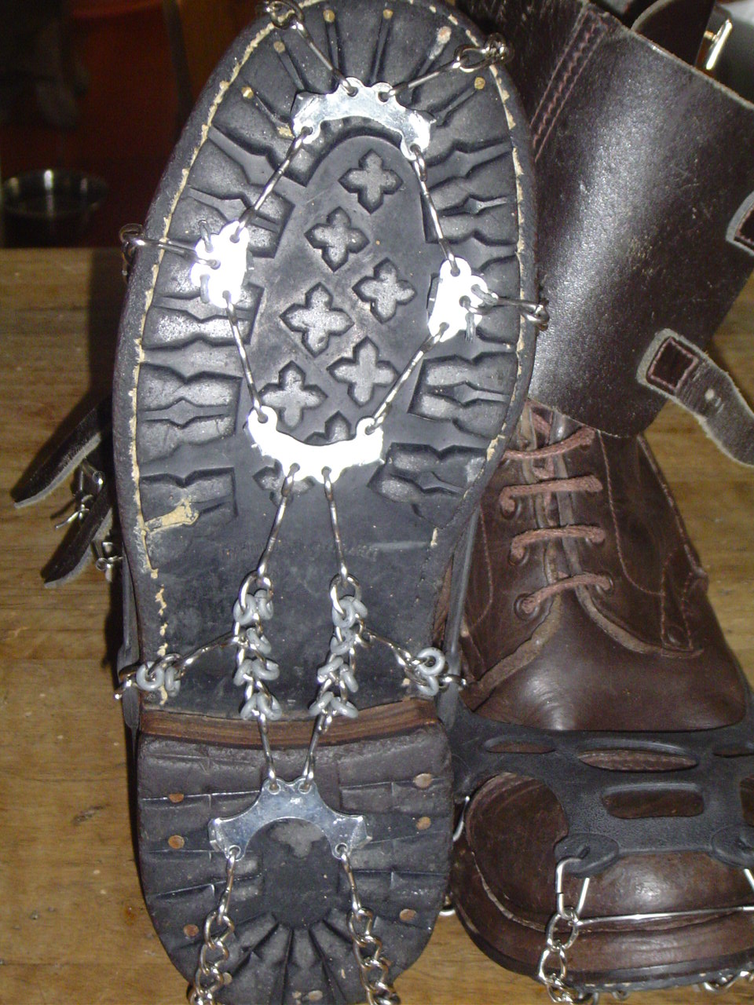

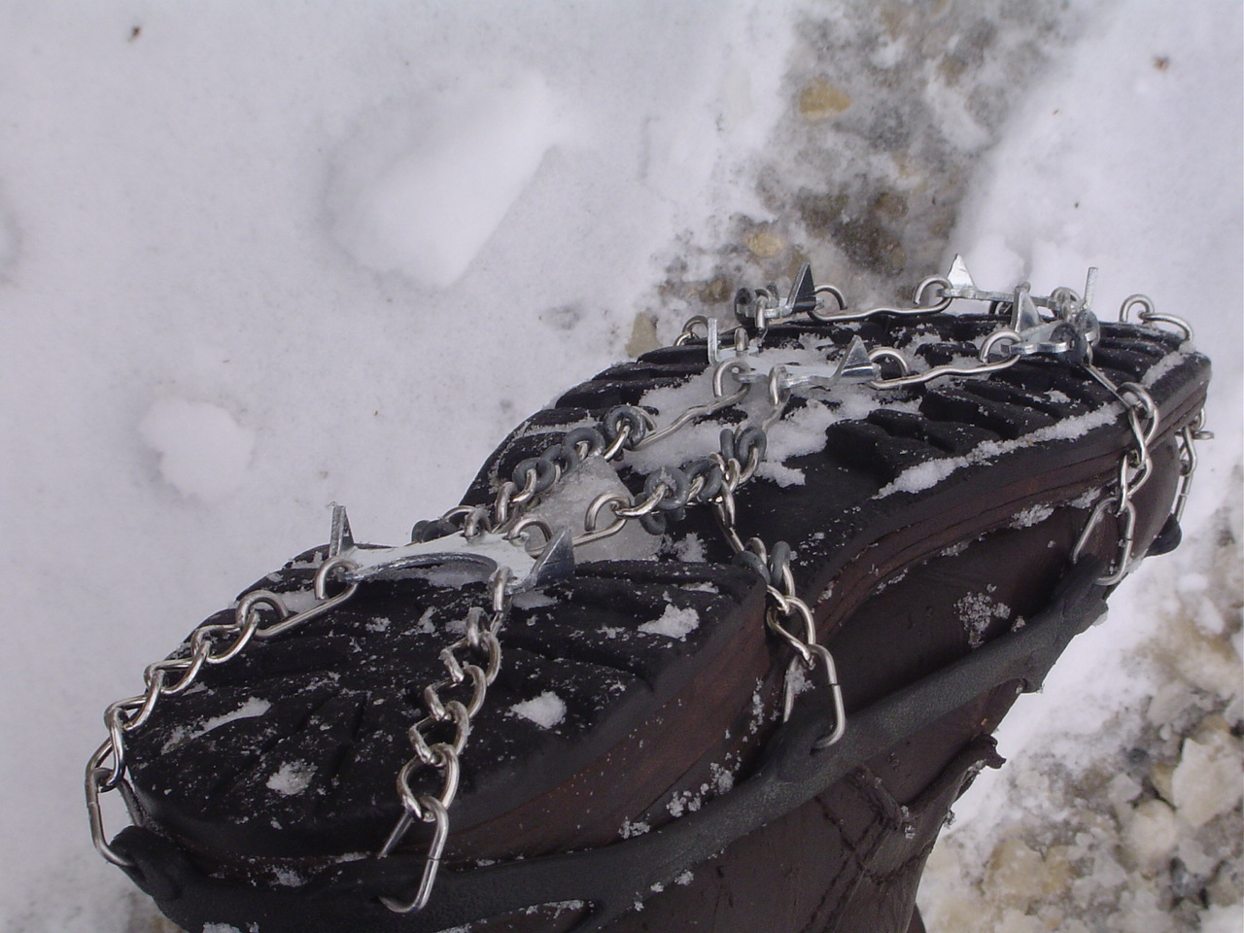

Questi ramponi hanno un grip formidabile, puoi fare i movimenti che vuoi e non scivoli mai, puoi correre sia sulla neve che sul ghiaccio e non ti sembra che ci sia, cosa che con gli altri non potevi farlo, camminavi bene, ma quando appoggiavi il tacco dovevi sempre stare attento, perche’ poteva andarti via in ogni momento, quelli di primo tipo vanno molto bene in salita, dove il 90% del carico e di spinta lo fai con la suola, ma in discesa…….. devi camminare coma Carla Fracci, SULLE PUNTE!!!
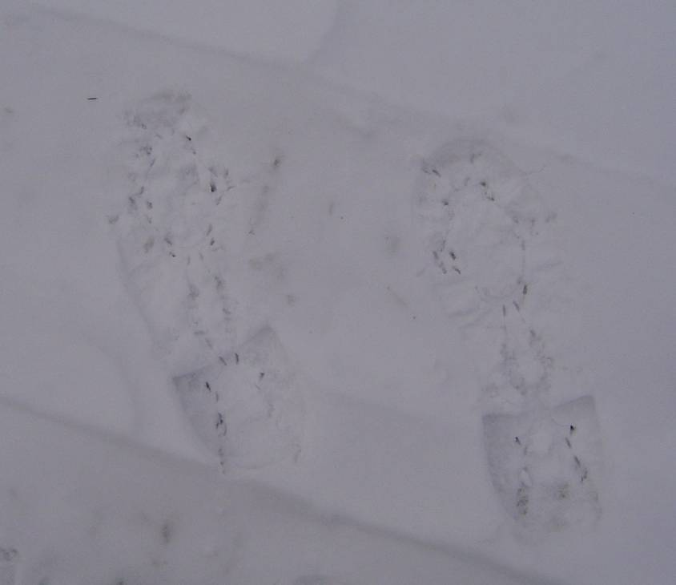

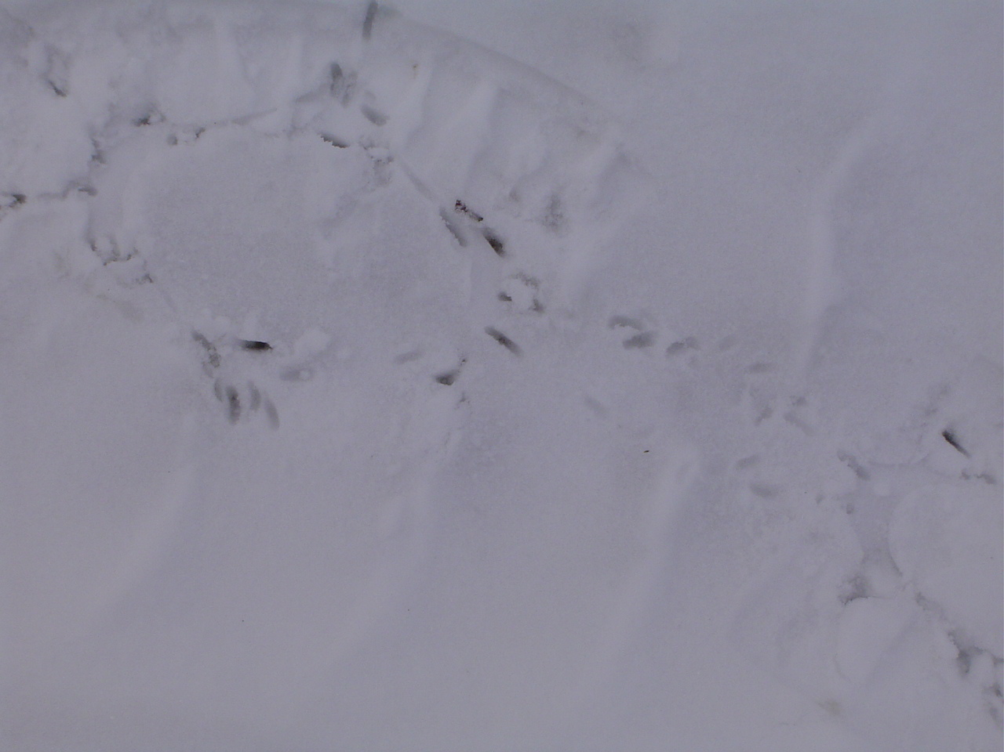

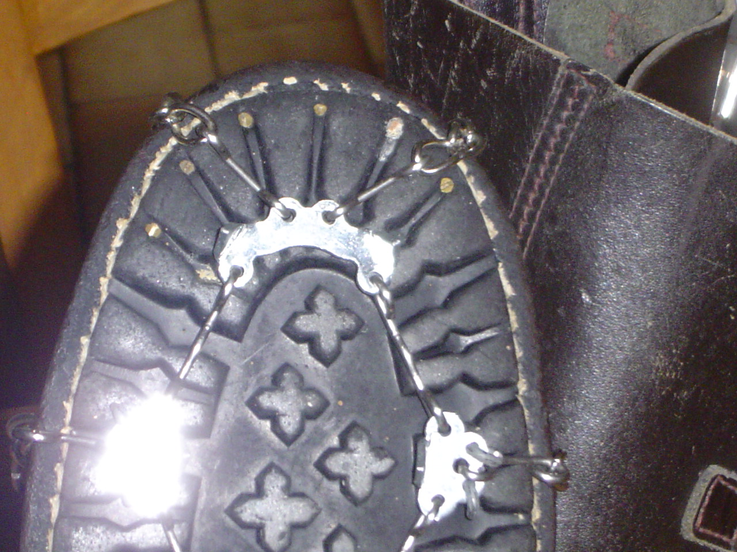
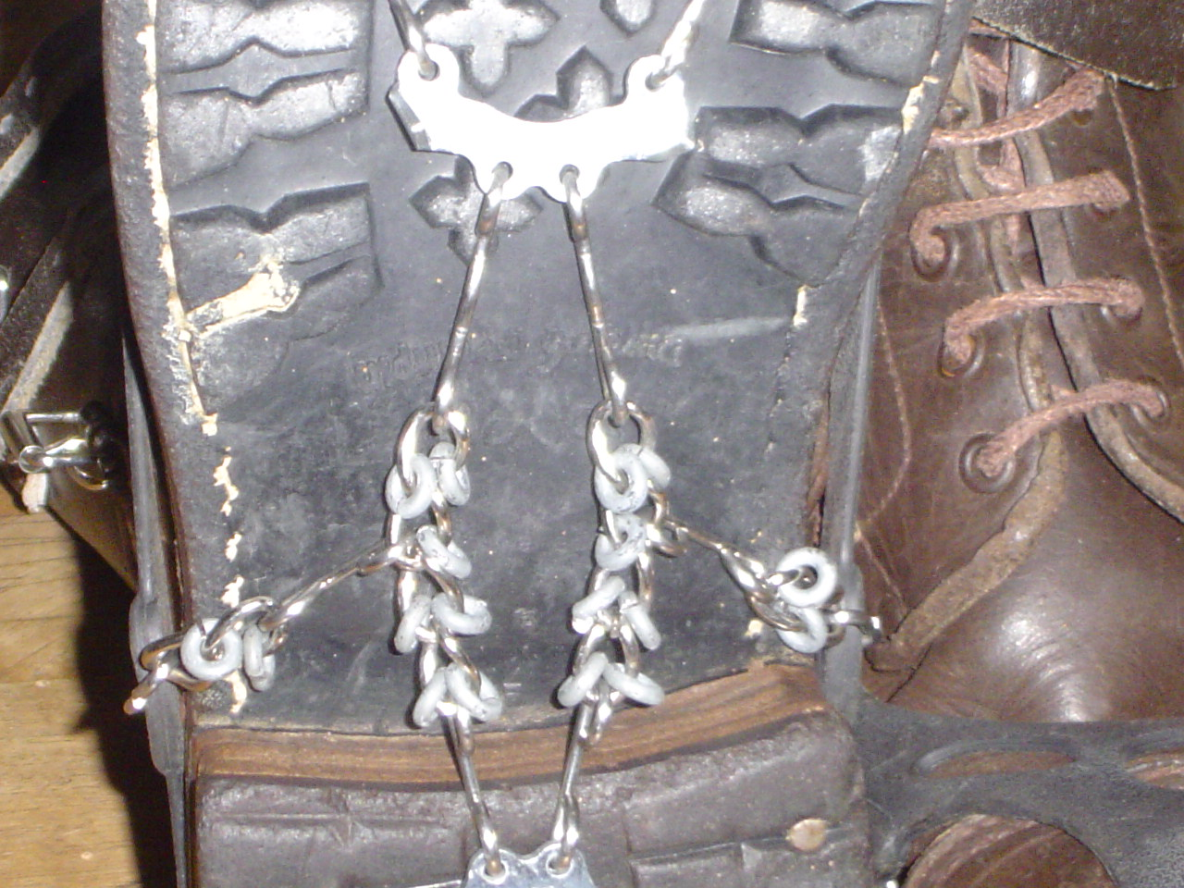
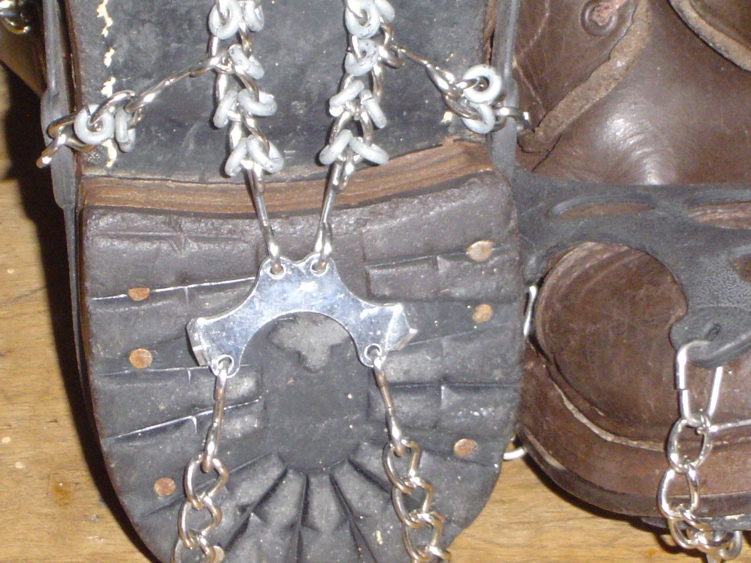
Altri particolari:

Alla Prossima,

Un saluto a tutti i

Munghisti

